2010-2012年北京科技大学机关党委优秀共产党员---- 马胜利

马胜利同志，1995年加入中国共产党，现任北京科技大学学报（社科版）编辑部主任、期刊中心党支部组织委员。
- 政治上
在学校期刊中心的领导下，积极配合中心的党政领导工作，作为党支部组织委员，收缴党费、组织政治学习，配合党支部的中心工作。2010—2011年，配合党支部工作，连续参予组织了“创先争优-”为主题的支部活动,达到良好效果，受到有关方面好评。2010—2011年学校教职代会期间，作为学校教职代会代表 ，积极向学校提交提案，反映教职工困难问题，为学校的发展尽了自己的一点力。
二、业务上
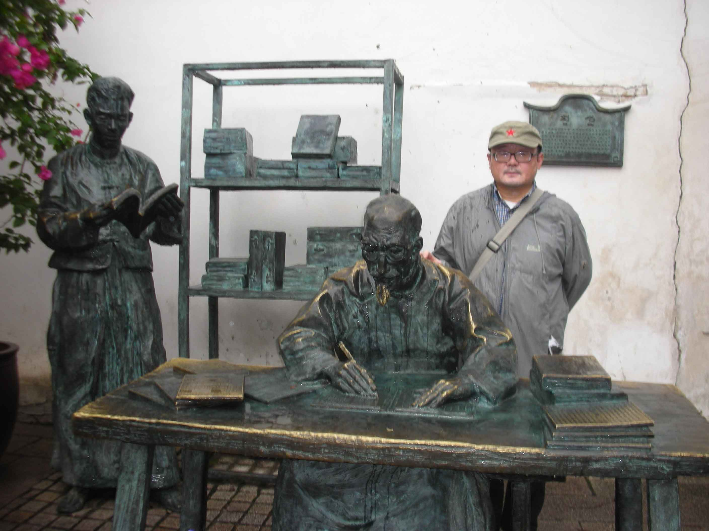
学报（社科版）编辑部工作，在学校编委会、期刊中心、校外及各学院老师的共同努力、支持下，取得了一定的成绩，现将 2010-2011年我负责的工作总结如下：
（一）栏目编辑工作
主持完成2010—2011年的“文艺学”栏目的策划、组稿、编辑工作，其中专栏、专题有：“中国古典文学研究专栏”、“理论批评与文学史研究专栏”、“文论与中国古典文学研究”、 “文学文本研究”、“中国古代近代文学研究”、“文学与艺术研究”、“中国近现代文学研究”， 专题研究、“口述史”“文艺美学与批评”，“学术批评与争鸣”“、读书与研究“还兼及其他栏目的组、编稿件（社会学、管理学、政治学、法学、教育学、哲学）等。
（二）编辑部主任工作
编辑部主任的工作：这几年的工作中心，着重抓了稿件质量、栏目建设、编辑部的工作规化。
2010-2011年学报编辑部加大了策划、组稿力度。从形式到内容、从专栏到专题的转变，对编辑部成员提出了更高的要求。关注学术发展动态，居学科的前沿，推进学术研究不断深化。在形式上，除原有栏目形式外，本人主持设立了 ：“专题研究”、“口述史”、学术批评与争鸣“、读书与研究““学术书评”“学术动态”等，与此同时，更加关注社会中的热点、难点问题，力求从学术上加以明辨。面对社会转型期诸多问题，更重要的是人文社科的学术研究，还肩负着推进社会不断进步的历史重任。尤其是在期刊面临改革关键时期，这也是刊物如何立足的大问题，所以，创精品，国际化，期刊做强，当是不断努力的方向。
2、继2007年获奖之后，学报（社科版）2010年共荣获“全国社科学报优秀期刊”‘（2008-2010）、“全国理工农医社科学报优秀团队”(2010)、全国理工农医社科学报优秀期刊（2006-2011）“北京高校人文社科优秀期刊”（2008—2010）、北京高校人文社科名栏（2008—2010）等奖项。
学报（社科版）的影响力，快速增长，走出低谷，已由全国人文、社科、学科期刊的排名第125名（2008）升为第91名（2009） ，现今学报已被哈佛大学、剑桥大学、牛津大学等收录、订阅（电子版），发行于25个国家和地区，这是学报（社科版）编辑部，近年来主抓学报的“四性”、“一化”，即论文的前沿性、理论性、实证性、可读性、国际化，严把稿件质量关、优秀团队的共同努力分不开的。
3、本人继2007年(2005-2007)度获“北京市人文社科学报优秀编辑”奖后，2010年再次被评为“北京市人文社科学报优秀编辑”（2008—2010）。全国理工农医社科学报优秀主编（主任）（2006-2011）

